POUK NA DALJAVO
Učiteljica Smiljana Krapež
Petek, 10. april 2020

Pozdravljeni učenci,
Upam, da vam je včeraj uspelo narediti gnezdo in pobarvati pirhe. Pošljite kakšno fotografijo. O veliki noči si lahko pogledaš še na infodromu - velika noč.
LEPO PREŽIVITE VELIKONOČNE PRAZNIKE S SVOJO DRUŽINO!

DANES PA JE KULTURNI DAN.

KULTURNI DAN za prvo triado
OGLED LUTKOVNE PREDSTAVE ŽABA GRETA

LUTKOVNO GLEDALIŠČE MARIBOR

Oglej so lutkovno predstavo Žaba Greta. K ogledu predstave povabi tudi svoje družinske člane. Spodnjo povezavo kopiraj v spletni brskalnik. Predstava traja 50 minut.

https://4d.rtvslo.si/oddaja/lutkovna_predstava/173251139?fbclid=IwAR01d7F1hCt5oJkdVYrgUqKS9AQ9MyEaAtAaBlWNWpO99NDxolh0x-udzs0

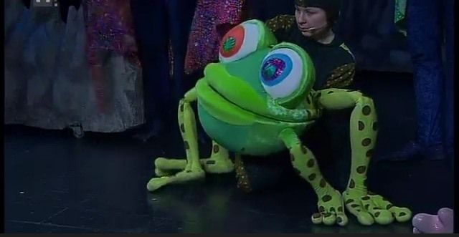

Sprva majhna in ošabna žaba Greta ni zadovoljna s svojo rodno mlako, ker v njej ne pride do izraza. Tako se odpravi na pot, na kateri se srečuje z nevarnostmi in spoznava najrazličnejša bitja, ki včasih pomagajo njej, drugič pa ona njim. Po kopici zapletov najde svoje domovanje v podzemni jami. Pot ni samo napeta in zanimiva pustolovščina, temveč tudi priložnost za Greto in nas, da spoznamo nekaj koristnih resnic. Greta lahko najde srečo tako, da se tudi sama spremeni – dozori in ugotovi, da mora koristiti drugim.
_________________________________________________________________________
Odgovori na spodnja vprašanja. Drugi in tretji razred vprašanja in odgovore zapiše v zvezek (kdor ima možnost si gradivo lahko natisne in odgovore zapiše na črte pod vprašanji). Prvi razred na vprašanja odgovori ustno (kdor želi lahko tudi zapišete posamezne besede ali krajše povedi).
Na vprašanja odgovori v celih povedih.

- KATEREGA GLASU GRETA NI ZNALA IZGOVORITI? IZBERI MED SPODNJIMI ODGOVORI.

- GLAS V
- GLAS Ž
- GLAS A

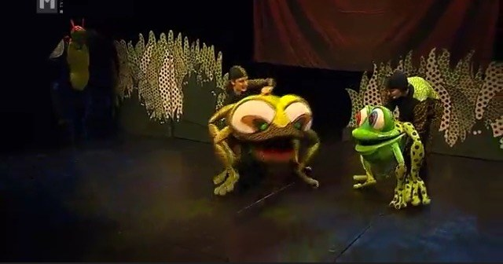

- KOGA JE ŽABA GRETA REŠILA V REKI?

- KAM JE ŽABA GRETA PADLA?
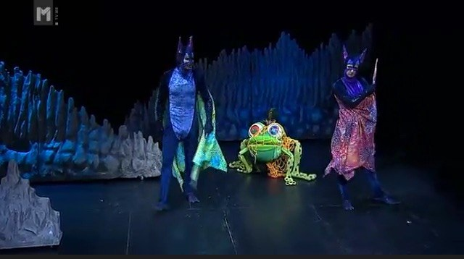

_

- POVEJ, KATERE ŽIVALI ŽIVIJO V PODZEMNI JAMI. IZBERI TRI MED SPODNJIMI FOTOGRAFIJAMI.

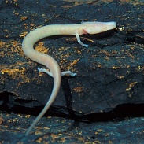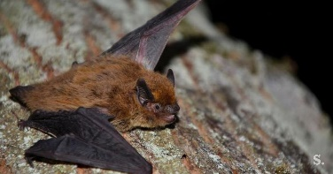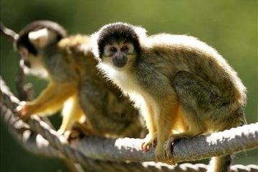
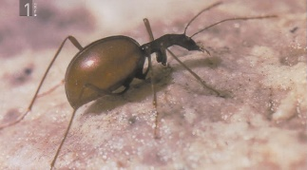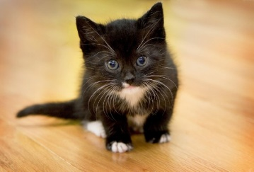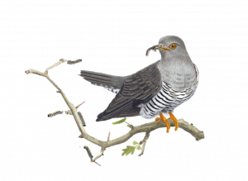

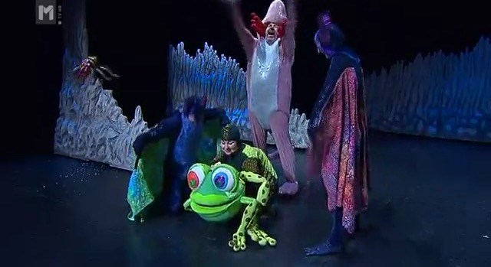

- KOGA JE ŽABA GRETA V JAMI PRESTRAŠILA?

- S KOM SE JE GRETA POROČILA?

- ZAKAJ JE KONEC TE ZGODBE SREČEN? IZBERI MED SPODNJIMI ODGOVORI.

- KER SO ŽIVALI V JAMI VARNE PRED NEVARNOSTMI (PRED LJUDMI).
- KER SO DOBILI SKRIVNI IZHOD IN JE ŽABA GRETA ODŠLA DOMOV V SVOJO RODNO MLAKO.
- KER SE JE V JAMI POJAVILA SVETLOBA.

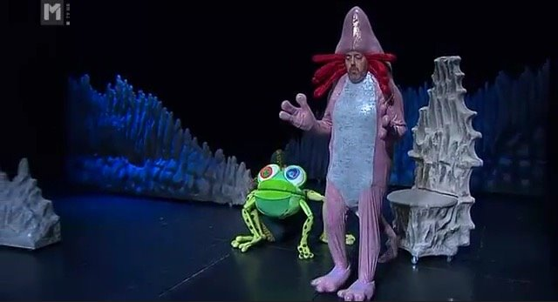

RAZMISLI, KAKO LAHKO TI POMAGAŠ DRUGIM.
NAPIŠI ALI NARIŠI.

